TRACTUS ANAMNESE : TRACTUS ANAMNESE

Observation: | Tractus anmnese : Tractus anamnese
File: | 0000.doc
Versie documentatie: | 1.1
Status: | Draft | Request for Comments | Final
Standaard: | HL7 Versie 3 (augustus 2004)
Auteurs: | Ir. A.M. Fleurke, Dr. W.T.F. Goossen, E. J. Hoijtink, Drs. J. van der Kooij, Dr. Swen, Drs. M. Vlastuin & Dr. Weinstein.
Brondocument: | Functionele beschrijving CVA keteninformatiesysteem, versie 0.9 van M. Geldof; Portavita, februari 2004.

- Versie beheer

versie | datum | wijzigingen | auteurs
1.1 | 16-01-2006 | SNOMED CT codes toegevoegd. | Drs. Judith van der Kooij
1.0 | 11-08-2005 | Document naar ‘final’status. | Drs. Judith van der Kooij

2. Doel van de observatie

Doel van de observatie is het vastleggen van de tractus anamnese.

3. Onderbouwing

De indeling van de tractus anamnese is gebaseerd op gesprekken met neurologen.

4. Beschrijving variabelen

De variabelen van de tractus anamnese worden in onderstaande tabel weergegeven.

Item | Score
Circulatorius | Vrije tekst
Respiratorius | Vrije tekst
Digestivus | Vrije tekst
Urogenitalis | Vrije tekst
Locomotorius | Vrije tekst

5. Werkinstructie

De werkwijze is voor een neuroloog algemeen bekend en vraagt geen nadere toelichting.

6. Interpretatierichtlijn

De interpretatie is voor een neuroloog algemeen bekend en vraagt geen nadere toelichting.

7. Literatuur/bronvermelding

8. Een voorbeeld van het instrument

Niet van toepassing.

9. Model en beschrijving

Voor de tractus anamnese kan gebruik gemaakt worden van het model voor vrije tekst.

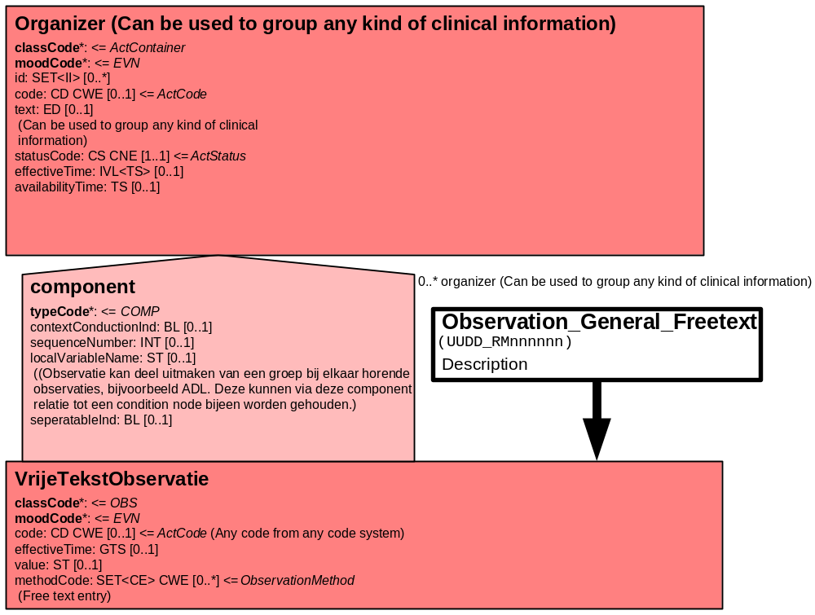

Het onderstaande model voor Battery kan gebruikt worden voor items waar meerdere deeltaken of acties voor moeten worden uitgevoerd. Zo groepeert de Battery Tractus anamnese alle items van de tractus anamnese.

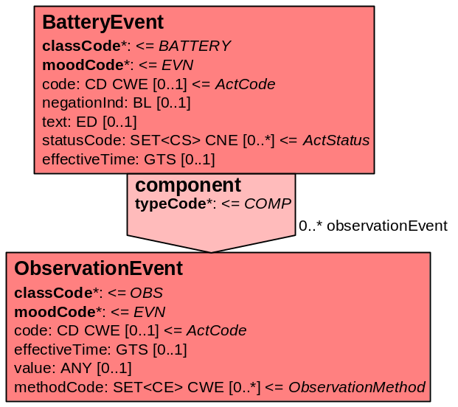

10. Mapping tabel uittreksel en OID voor vocabulaire

Voor de opname van de tractus anamnese in een HL7 v3 bericht is een correcte weergave van de schaal, de codes en de mapping naar HL7 v3 noodzakelijk. Die is in onderstaande tabel opgenomen. De hier in opgenomen codes zijn verplicht.

Een tweede belangrijk onderdeel hier is de HL7 OID (unique Object Identifiers). De vraag is uitgezet bij het secretariaat van HL7 Nederland. De OID voor CVA-KIS is: ********

Mapping Domeingegevens, systemen, Vocabulaire en R-MIM CVA
Sub-onderdeel |  | Variabele uit instrument | verplicht/ optioneel / reden verplicht | DMIM | Plaats in HL7 Model | Datatype HL7 | Cardinaliteit | Vocabulaire | Code | Vb | SNOMED
Detail van Tractus anamnese |  |  | Condition Node element
 |  | Organizer Anamnese | O | ORG | Value | - | 0..* | CVA-KIS | ORG200001
 |  | Organizer Tractus Anamnese (zenuwvezelbaan) | O | ORG | Value | - | 0..* | CVA-KIS | ORG05001
 |  | Battery Tractus anamnese | O | BATT | Value | - | 0..* | CVA-KIS | BATT205001
 |  | Circulatorius | O | OBS | OBS: value | ST | 0..* | CVA-KIS | NeAmTAci |  | 113257007
 |  | Respiratorius | O | OBS | OBS: value | ST | 0..* | CVA-KIS | NeAmTAre |  | 361110005
 |  | Digestivus | O | OBS | OBS: value | ST | 0..* | CVA-KIS | NeAmTAdi |  | 51289009
 |  | Urogenitalis | O | OBS | OBS: value | ST | 0..* | CVA-KIS | NeAmTAur |  | 21514008
 |  | Locomotorius | O | OBS | OBS: value | ST | 0..* | CVA-KIS | NeAmTAlo |  | 361368002

De mapping tabel uit de Engelse versie is hier weergegeven.

Mapping Domain data, systems, Vocabulary and R-MIM CVA
Subpart |  | Variable from instrument | mandatory/ optional / reason mandatory | DMIM | Place in HL7 Model | Datatype HL7 | Cardinality | Vocabulairy | Code | Vb | SNOMED
Detail of Tractus anamnesis |  |  | Condition Node element
 |  | Organizer Anamnese | O | ORG | Value | - | 0..* | CVA-KIS | ORG200001
 |  | Organizer Tractus anamnese | O | ORG | Value | - | 0..* | CVA-KIS | ORG05001
 |  | Battery Tractus anamnese | O | BATT | Value | - | 0..* | CVA-KIS | BATT205001
 |  | Circulatorius | O | OBS | OBS: value | ST | 0..* | CVA-KIS | NeAmTAci |  | 113257007
 |  | Respiratorius | O | OBS | OBS: value | ST | 0..* | CVA-KIS | NeAmTAre |  | 361110005
 |  | Digestivus | O | OBS | OBS: value | ST | 0..* | CVA-KIS | NeAmTAdi |  | 51289009
 |  | Urogenitalis | O | OBS | OBS: value | ST | 0..* | CVA-KIS | NeAmTAur |  | 21514008
 |  | Locomotorius | O | OBS | OBS: value | ST | 0..* | CVA-KIS | NeAmTAlo |  | 361368002

11. Nadere toelichting

De Organizer Anamnese groepeert de Organizers Speciële anamnese, Algemene anamnese en Tractus anamnese.
De Organizer Tractus anamnese groepeert de doc_obsen Tractus anamnese en Uitscheiding.

De Engelse mapping tabel wordt in een later stadium toegevoegd.

